***De gemeenschap***

* Gedachten voor elkaar, voor onszelf en voor de Eeuwige,

besloten met het Onze Vader (NBV)

Onze Vader in de hemel, laat uw naam geheiligd worden,

laat uw koninkrijk komen

en uw wil gedaan worden op aarde zoals in de hemel.

Geef ons vandaag het brood dat wij nodig hebben.

Vergeef ons onze schulden,

zoals ook wij hebben vergeven wie ons iets schuldig was.

En breng ons niet in beproeving,

maar red ons uit de greep van het kwaad.

Want aan u behoort het koningschap, de macht en de majesteit tot in eeuwigheid. Amen

* Mededelingen Kerkenraad

* Collecte

* Slotlied 973, verzen 1 tot en met 4.

*Woorden van afscheid en zegen*

* Beantwoord met Amen, amen, amen

* Doven van de kaars

* Orgel: *The angels’ song.*   
Bewerking: Ch.V. Stanford, melodie en bas: Orlando Gibbons

Voorganger: ds. Monique van Zoest, KR-lid: Desiree Berendsen,

Lector: Leni van der Zwaag, Organist: Erik Heijerman,

Koster: Martijn Wels, Streaming: Jan Nienhuis

 Vrijzinnige geloofsgemeenschap Amersfoort   
 *samenwerkingsgemeente van Doopsgezinden,*  
 *Remonstranten en Vrijzinnig Protestanten*

Datum kerkdienst: 3 augustus 2025

Thema: “compassie of aversie”

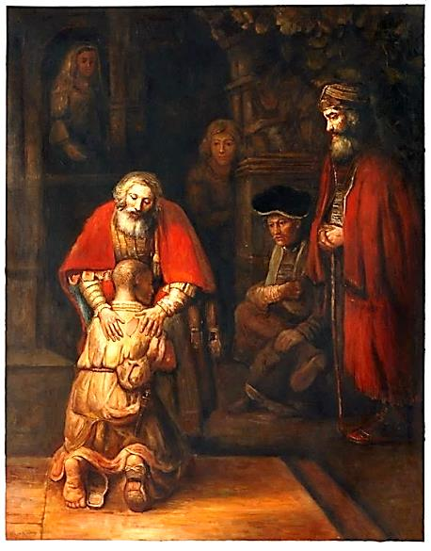

Rembrandt van Rijn: “de verloren zoon”

"Ik was te ver van huis gegaan,

Toen riep een warme stem mijn naam,

Ik ben door deze stem gezwicht,

en kwam ter elfder ure aan.

Er was een maaltijd als gericht."

Geert Boogaard

***Inkeer***

* Orgel: *Offertoire*, César Franck

* Welkom KR-lid, aansteken van de kaars

* Stilte

* Openingslied, lied 275 verzen 1, 2 en 3

* Woorden om bij samen te komen

* Lied: 275 verzen 4 en 5

***Horen en verstaan***

* Inleiding bij de dienst en thema, gevolgd door gebed

* Lied 281, vers 1

* Lezing: *“de Vader, de verloren zoon en de oudste zoon”,*

*naar Lukas 15, 11-32, (tekst 2000)* voorganger en lector.

* Orgel: *Poco allegretto*, César Franck

* Nadenken over “Compassie of aversie”, deel 1

* Zingen (op de melodie van lied 348)

*“ Verloren” (tekst, 2000),* 2 verzen

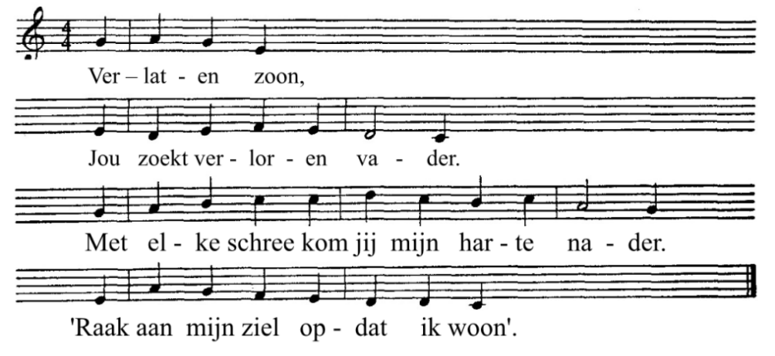

Verloren kind,

jou vindt vergeten moeder.

Met hart en ziel zoekt zij haar varkenshoeder.

'Versterk mijn zoon opdat hij vindt'.

* Nadenken over “Compassie of aversie”, deel 2

* Zingen (op de melodie van Lied 221)

*“de niet-genoemde dochter” (tekst, 2000)* 2 verzen

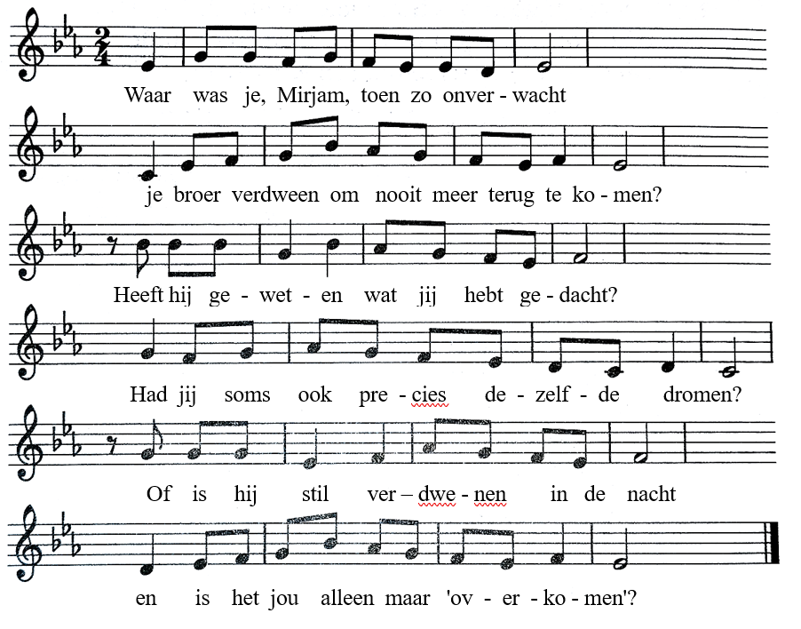

En toen hij dan na eindeloze tijd

berooid en arm terugkwam in je leven,

kon jij toen jouw gevoelens ergens kwijt?

Of ben je steeds onopgemerkt gebleven?

Schaam je maar niet voor traan en kwetsbaarheid:

ook die emoties zijn 'van God gegeven'.

* Lezing: *“Lied van de moeder”, (tekst 2000)*

* Nadenken over “compassie of aversie”, deel 3

* Orgel: *Andantino*, César Franck